Pembuatan dan pengujian spot welding menggunakan travo daur ulang
Tri Cahyo Wahyudiko^{1*}, Asroni², Bahtiar Abdul Rahman³
^{1,2}Jurusan Teknik Mesin, Fakultas Teknik, Universitas Muhammadiyah Metro
Jl. Ki Hajar Dewantara 15 A Kota Metro, Lampung, Indonesia
³ProdiTeknik Mesin, Fakultas Teknik, Universitas Muhammadiyah
Jl. Ki Hajar Dewantara 15 A Kota Metro, Lampung, Indonesia

*Corresponding author: tricahyowahyudi3@gmail.com
Abstract
Spot welding sangat dibutuhkan bagi industri rumah tangga,akan tetapi harga las yang mahal dan daya las yang besar mengakibatkan Spot welding kurang efisien untuk industri kecil. Oleh sebab itu, spot welding dengan daya kecil dan rancang bangun yang mudah dibawa sangatlah dibutuhkan. Proses perancangan Spot welding dilakukan dengan tahapan yaitu perencanan, penjelasan fungsi komponen, dan pengujian variasi waktu pengelasan yang digunakan. Metode yang digunakan yaitu ekperimental dengan membuat serta menguji. Spesimen yang digunakan yaitu plat stainless steel tipe 304 dengan ketebalan 0,8 mm. dipilihnya stainless steel tipe 304 dengan ketebalan 0,8 mm menggunakan sambungan lap joint,dengan variasi waktu pengelasan 10, 15, dan 20 detik, menggunakan arus 550 Ampere. Pengujian yang dilakukan adalah pengujian geser dengan standar uji AWS D8.9-97, dengan tujuan penelitian ini untuk mengetahui optimasi alat spot welding menggunakan travo daur ulang terhadap hasil pengujian. Dari hasil penelitian yeng telah dilakukan dapat disimpulkan bahwa Pada variasi arus listrik dan lama pengelasan didapat niali tegangan geser rata-rata tertingi terdapat pada arus listrik 550 A dengan pengelasan selama 10 detik tegangan geser rata-rata 1.060,164 (N/mm²) dan niali rata-rata terendah tegangan geser pada arus listrik 550 A pengelasan selama 20 detik tegangan geser rata-rata 564,578 (N/mm²).
.
Keywords: spot welding, travo daur ulang,arus listrik

Pendahuluan
Perkembangan teknologi di bidang manufaktur saat ini sangat pesat. Salah satu dari proses yang penting di dalamnya adalah penyambungan (jointing), diantaranya adalah proses pengelasan Las titik tahanan listrik (resistance spot welding) yang lebih dikenal sebagai las titik mempunyai peranan yang cukup penting pada teknologi manufaktur dalam dunia industri, baik dalam dunia perakitan maupun reparasi (1). Daalam penggunaan las titik memiliki beberapa keunggulan, antara lain bentuk sambungan rapi, prosesnya cepat, sambungan lebih rapat dan pengoperasiannya relatif mudah serta tidak memerlukan logam pengisi (filler). Pemakaian las titik pada berbagai aplikasinya menuntut adanya kualitas hasil las yang memadai. Penggunaan Mesin las listrik sering terjadi kebocoran pada pengelasan plat tipis (2). Sehingga pada penelitian ini kami akan membuat alat rancang bangun spot welding yang dapat mengelas plat yang tipis. Spot welding sangat dibutuhkan bagi industri rumah tangga, akan tetapi harga las yang mahal dan daya las yang besar mengakibatkan Spot welding kurang efisien untuk industri kecil. Oleh sebab itu, Spot welding dengan daya kecil dan rancang bangun yang mudah dibawa sangatlah dibutuhkan.
Las titik (Spot Welding) merupakan cara pengelasan resistensi listrik yang menggunakan lembaran plat yang disatukan kemudian disambung dengan local fusion pada satu atau lebih lokasi arus yang dialirkan bertegangan rendah diantara elektroda sehingga logam yang bersinggungan menjadi panas karena adanya aliran arus listrik dan suhu pada logam akan naik mencapai suhu pada proses pengelasan, melalui proses kerja yang ditekan bersama oleh dua buah elektroda up and down electrodes (3).
Kualitas dan kekuatan lasan titik sangat penting terhadap perancangan umur dan keamanan dari suatu kendaraan), (4). Prosesnya yang mudah, ekonomis, dan cepat sehingga cocok untuk produksi masal, suplai panas yang diberikan cukup akurat dan reguler, sifat mekanik hasil las kompetitif dengan logam induk dan tidak memerlukan kawat las (5). Proses pengerjaan las ini lebih rapi hasilnya dan tidak mengandung terak las
Media pendingin dan besarnya arus listrik serta waktu tekan pada pengelasan ini sangat mempengaruhi karakteristik hasil pengelasan karena pengontrolan ini mempengaruhi kualitas hasil las yang optimal, seperti kekuatan geser, kekerasan dan kekuatan terhadap pengaruh dari luar [6].
Stainless steel seri austenitic yaitu stainless steel yang memiliki daya tahan korosi yang sangat bagus dalam asam organik, industri, dan lingkungan laut, kemampuan mengelas yang sangat bagus, kemampuan untuk dapat dibentuk dan sifat kenyal yang sangat bagus, kekuatannya paling baik dan mempunyai shock resistant yang tinggi. Salah satu jenis stainless steel seri austenitic yaitu stainless steel 304 (7).
Berdasarkan pemaparan diatas, peneliti melakukan analisa alat Spot Welding yang telah dibuat terhadap pengaruh variasi waktu tekan pada kekuatan geser sambungan stainless steel 304, Dengan harapkan hasil penelitian ini akan diketahui kondisi optimal pengelasan terhadap variasi tekan pada kekuatan geser sambungan

Tinjauan Pustaka
Prinsip dasar dari las titik yaitu mengelas dengan menggunakan tekanan pada tumpukan logam dasar yang telah dijepit diantara dua elektroda. Arus listrik yang besar dipakai, dan panas yang dihasilkan (result heat) yang ditimbulkan oleh arus listrik menyebabkan area sambungan las melebur. Untuk melumerkan logam secara bersamaan, tekanan diperlukan untuk menahan logam yang akan disambung. Las titik memiliki 3 proses, yaitu: Pengelasan, Arus listrik dan Penahanan.
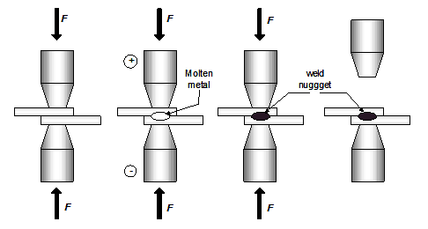

Gambar 1. Proses Pengelasan Titik
Sumber: [8].

Siklus Pengelasan
Dalam pengelasan titik dikenal beberapa siklus las. Ada empat siklus yang di kenal pada las titik yaitu [9] :

- Squeeze Time.
Adalah selang waktu diantara awal pengelasan gaya tekan pada logam dasar sampai saat awal pengaliran arus. Squeeze time digunakakn untuk menunda pada saat pemberian arus pengelasan hingga pada saat gaya tekan elektroda mencapai tekanan yang telah di tentukan.
- Weld Time.
Selang waktu pada saat pemberian arus ke benda kerja dengan gaya elektroda konstan.
- Hold Time.
Waktu pemberian gaya tekan elektroda secara konstan pada titik hasil las (manik las) dimana pada saat itu arus sudah tidak mengalir keelektroda. Saat ini manik las akan membeku, sampai memiliki kekuatan yang cukup untuk kembali dari fase cair.

- Off Time
Waktu setelah elektroda tidak bekerja pada logam induk dan siap dipakai pada lokasi las lainnya. Selanjutnya proses pengelasan dimulai lagi untuk titik yang baru.

Metode Penelitian
Penelitian dilakasanakan di Laboratorium Teknik Mesin Universitas Muhamadiyah Metro. Alat dan bahan yang dipakai yaitu spot welding, bahan plat baja stainless steel alat uji geser, penggores plat,mesin pemotong plat, sikat baja, amplas, gerinda , mistar baja,
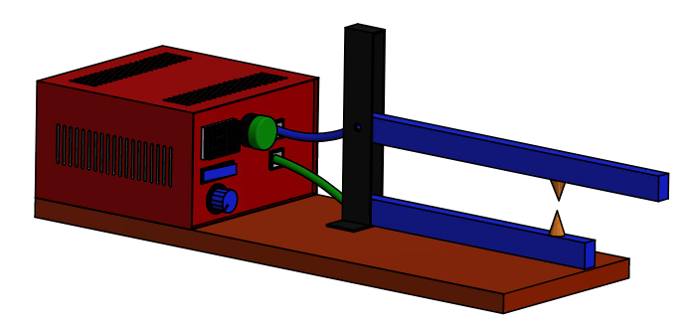

Gambar 2 Rancangan Mesin Las Titik.

Proses Pembuatan alat spot welding yaitu :

- Tahap pertama melakukan identifikasi dan perumusan masalah pada pembuatan alat spot welding.
- Tahap kedua adalah melakukan perancangan perangkat keras (Trafo) dan sistem kendali arus (dimer) spot welding.
- Tahapan ketiga yaitu persiapan alat dan bahan, alat yang digunakan antara lain tang, gerinda tangan, bor tangan, amplas, kuas, solder, digital clamp meter dan perlengkapan penunjang lainya. Dan bahan yg digunakan: Transformator Oven Microwave daur ulang, pengatur arus Dimmer, volt meter, kabel las , kabe listrik 220 V, fuse 10 A, elektrodan tembaga, Timer Relay, Lampu indikator, Relay, Switch Atau Saklar, plat tembaga ,kerangka dari setabilizer bekas dan bahan lain yang di butuhkan.
- Tahap keempat dilakukan pengambilan data dan pengolahan data untuk mengetahui secara analisis kinerja alat spot welding.

Mulai

Kajian pustaka

Pembuatan alat spot welding

Proses Spot Welding variasi
waktu pengelasan 10, 15, dan 20 detik

Pengujian geser

Analisa

Kesimpulan

Selesai

Gambar 3 diagram alir penelitian

Hasil dan Pembahasan
Berdasarkan hasil pembuatan alat dan hasil penelitian diperoleh data sebagai berikut :

Proes perakitan Las Titik
- Tahap pertama adalah memasang kabel utama yang masuk ke dalam mesin las titik dengan sekring dan saklar mesin cara pemasangan kabel ke sekring dan saklar dilakuka dengan cara di solder agar sambungan lebih kuat dan tidak mudah konsleting.

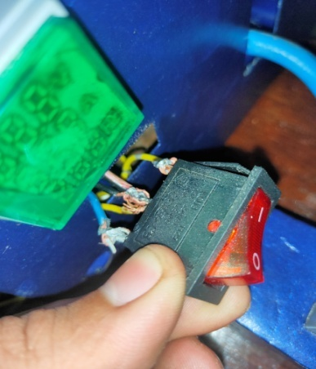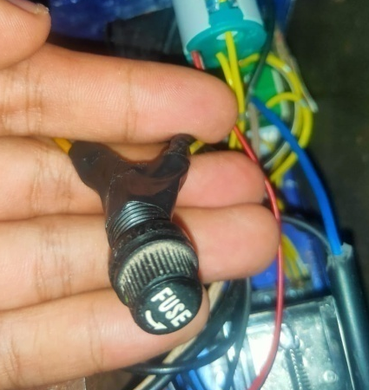
Gambar 4 Pemasangan Saklar Utama, dan Sekring.

- Tahap kedua adalah memasang kipas pendingin
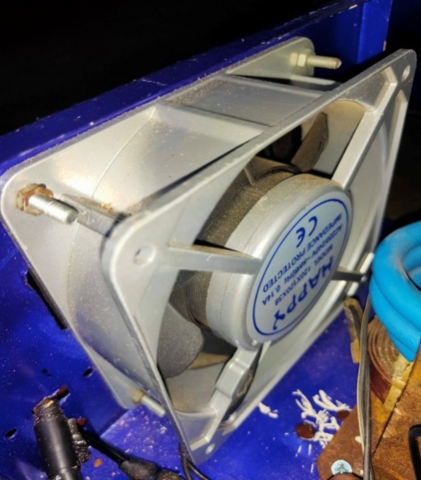

Gambar 5 Pemasangan Kipas Pendingin.

- Tahap ketiga adalah memasang timer relay dangan cara menyambungkan kabel output dari saklar utama ke input timer relay, komponen ini sendiri berfungsi untuk Memutuskan atau menghubungkan suatu rangkaian listrik berdasarkan pengaturan waktu, dan waktu tunda (time delay) dapat diatur atau disesuaikan dengan kebutuhan suatu rangkaian.

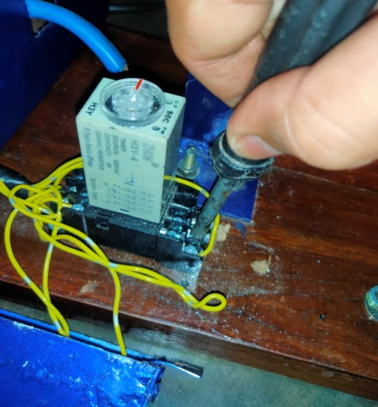
Gambar 6 Pemasangan Timer Relay.

- Tahap keempat adalah memasang Relay dengan cara menyambungkan outpot timer relay ke relay, fungsi dari pemasangan komponen ini adalah untuk menggerakkan Kontak Saklar dengan arus listrik yang kecil (low power) dan dapat menghantarkan listrik yang bertegangan lebih tinggi.

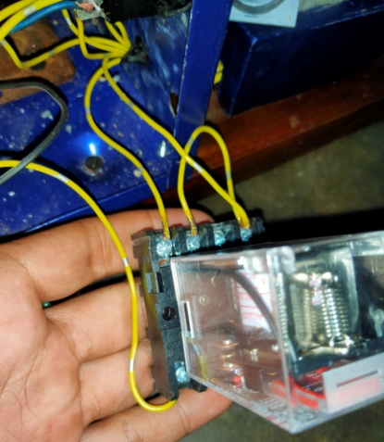
Gambar 7 Pemasangan Relay.

- Tahap kelima adalah memasang dimmer dengan cara memasang soket input dimer pada output relay, dimmer ini berfungsi untuk mengatur arus yang masuk ke dalam mesin dan dapat mengatur arus output dari trasformator yang di gunakan untuk proses pengelasan.

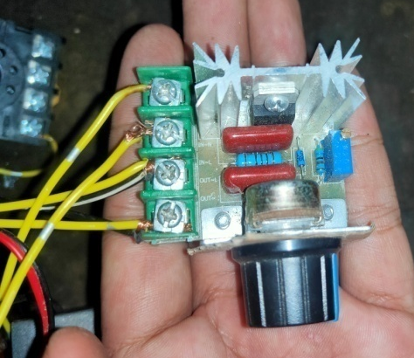
Gambar 8 Pemasangan Dimmer.

- Tahap keenam adalah memasang lampu indikator dan volt meter dengan cara memasangkan kabel input lampu indikator dan volt meter pada output dimer. Fungsi pemasangan komponen lampu indikator dan volt meter ini adalah untuk mengetahui apakah arus listrik sudah mengalir ke transformator dan seberapa besar arus yang mengalir tersebut.

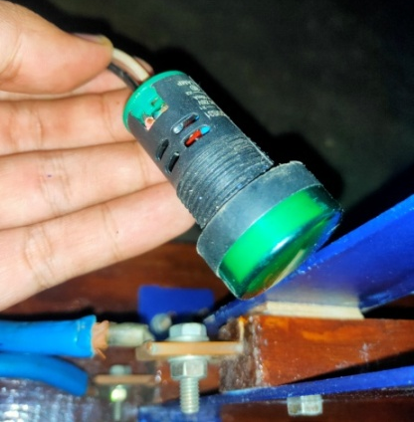 | 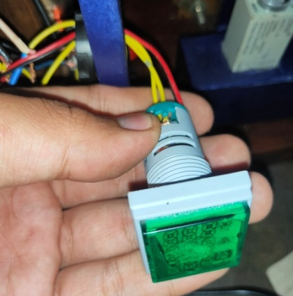
Gambar 9 Pemasangan Lampu Indikator dan Volt Meter.

- Tahap ketuju adalah memasang transformator daur ulang pada kotak mesin las yang disiapkan sebelumnya dan diikat oleh empat baut lalu kencangkan, lalu sambungkan kedua soket arus input transformator pada output dimer.

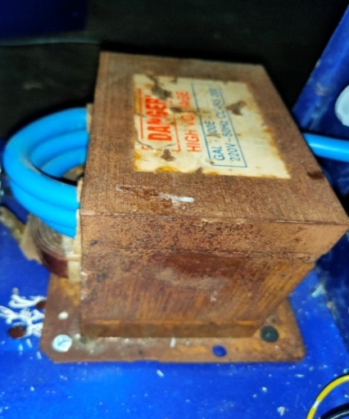
Gambar 10 Pemasangan Transformator.

- Tahap kedelapan adalah memasang tuas penyangga lengan las, memasang kabel output pada lengan las dan memasang kedua elektroda pada lengan las menggunakan kunci ring 10 dan memasang elektroda menggunakan obeng (+), fungsi dari beberapa komponen ini adalah untuk menyalurkan arus listrik dari output trasnformator pada benda kerja yang akan disatukan.

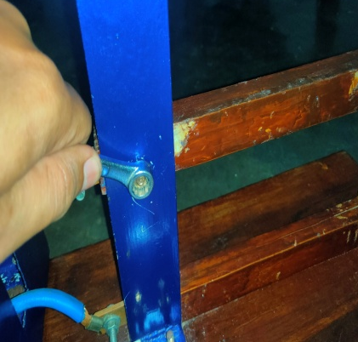 | 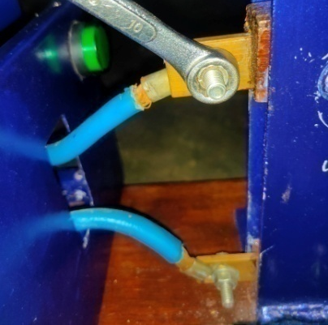 | 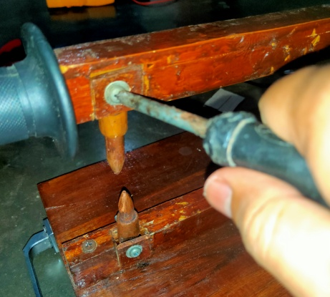
Gambar 11 Pemasangan Penahan Lengan Las, Kabel Output Ke Lengan Las dan Elektroda Pada Lengan Las.

- Tahap kesembilan adalah merapihkakn kabel-kabel komponen mesin las ke dalam kotak dan memasang cover mesin las lalu diikat menggunakan baut dan kencangkan.

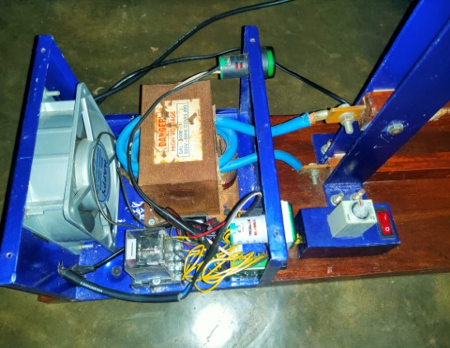

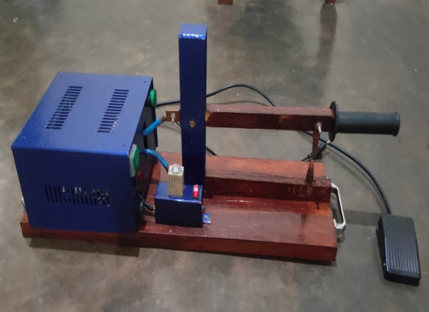
Gambar 12 Sebelum dan Sesudah Pemasangan Cover Mesin Las.

Variasi lama pengelasan 10, 15, 20 detik dengan arus listrik 550A

Berikut ini adalah hasil pengujian spesimen yang telah dilakukan dengan arus listrik 550A dan lama pengelasan pada proses pengelelasan selama 10, 15, 20 detik, untuk hasil lebih jelasnya dapat dilihat pada grafik berikut :

Gambar 13 Grafik Tegangan Geser (N/mm²) Pada Variasi Lama Pengelasan.

Table 1 Hasil Pengujian Rata-Rata Tengangan Geser dan Luas Penampang Pada Arus 550A dan Waktu 10, 15, 20 Detik.

Arus Listrik | Waktu  Pengelasan | Regangan  rata-rata | Luas penampang  Rata-rata
550 | 10 | 4.68 (2.00%) | 3.14
550 | 15 | 6,23 (2,66%) | 3.80
550 | 20 | 6.41  (3.00%) | 5.31

Dari hasil pengujian yang telah dilakukan dari setiap variasi lama pengelsan pada proses pengelasan memiliki nilai yang tidak jauh berbeda disetiap tegangan geser dan regangan yang dihasilkan, dari variasi pengelasan selama 10 detik didapat nilai tegangan geser rata-rata yang terbesar yaitu 1.060.160 N/mm² dan regangan rata-rata 4.68 (2.00%), dengan luas penampang rata-rata 3.14 mm², untuk variasi waktu 15 detik didapat nilai tegangan geser rata-rata yang terbesar yaitu 788,606 N/mm² dan regangan rata-rata 6,23 (2.66%), dengan luas penampang rata-rata 3.80 mm², untuk variasi waktu 20 detik didapat nilai tegangan geser rata-rata yang terbesar yaitu 564,578 N/mm² dan regangan rata-rata 6.41(3.00%), dengan luas penampang rata-rata 5.31 mm². Dilihat dari table di atas tegangan geser terendah terdapat pada waktu pengelasan 20 detik dan regangan terendah terdapat pada waktu pengelasan 10 detik.
Hasil Penelitian yang telah dilakukan berbanding lurus dengan penelitian ilmiah yang telah di lakukan peneliti terdahulu, hasil penelitian tersebut dapat disimpulkan bahwa semakin lama pross pengelasan maka sambungan akan melekat dengan baik dan jika terlalu sebentar maka sambungan tidak akan melekat dengan baik. [8].
Hasil penelitian tersebut dapat disimpulkan bahwa alat yang telah di buat selian untuk pengelasan desain/ perancangan dengan mempertimbangkan aspek kapasitas produksi, murah, keamanan, kemudahan operasi, kemudahan perawatan, tampilan, lifetime, dan sifat portabel yang dapat dibuat.
Dari beberapa data di atas didapat bahwa hal yang cukup berpengaruh pada hasil las titik adalah lama pengelasan, arus yang digunakan, diameter ujung elektroda yang digunakan, dan jenis material yang di las. Pada penelitian yang telah dilakukan menggunakan material Stainless steel 304 ketebalan 0,8 mm. dengan variasi lama pengelasan didapat niali tegangan geser rata-rata tertingi terdapat pada waktu 10 detik dengan arus listrik 550 A yaitu 1.060.160 N/mm² dan niali tegangan geser rata-rata terendah pada arus listrik 550 A pengelasan selama 20 detik tegangan geser rata-rata 564,578(N/mm²).
Perbandingan dari hasil pengelasan dengan variasi lama penekan dan arus listrik yang mengalir adalah berbanding lurus dikarenakan pada perbandingan arus listrik yang mengalir cukup besar dan durasi pengelasan tidak terlalu lama maka tegangan geser akan semakin besar, namun jika terlalu besar dan terlalu lama pada pengelasan makan tegangan gesernya akan semakin menurun.

Kesimpulan
Dari hasil pembuatan dan pengujian yang telah dilakukan dapat disimpulkan bahwa:
- Pengelasan titik adalah jenis pengelasan dari kelompok resistan listrik dengan cara menjepit logam yang akan digabungkan memakai elektroda kemudian dialiri arus listrik yang cukup besar secara singkat.Sehingganya semakin kuat arus yang masuk ke dalam mesin las, panas yang dihasilkan akan semakin tinggi. Namun ada faktor lain yang juga memengaruhi suhu panas tersebut yaitu waktu pengelasan pada proses pengelasan . semakin lama waktu yang dibutuhkan untuk pengelasan, maka panas yang dihasilkan juga semakin tinggi. Ada 3 faktor utama yang berperan penting dalam pengelasan titik yaitu durasi atau waktu, kuat arus listrik, dan besarnya tekanan
- Hasil perbandingan dari pengelasan dengan variasi lama penekan dan arus listrik yang mengalir adalah berbanding lurus dikarenakan pada perbandingan arus listrik yang mengalir cukup besar dan durasi pengelasan tidak terlalu lama maka tegangan geser akan semakin besar, namun jika terlalu besar dan terlalu lama pada pengelasan makan tegangan gesernya akan semakin menurun. Nilai tertinggi Variasi arus listrik dengan variasi lama pengelasan material Stainless steel 304 ketebalan 0,8 mm didapat niali tegangan geser rata-rata tertingi terdapat pada waktu 10 detik dengan arus listrik 550 A yaitu 1.060.160 N/mm².

Referensi (tipe indentasi Hanging 1 cm)
- Agustriyana, L., Irwan, Y. S., dan Sugiarto. 2011. Pengaruh Kuat Arus dan Waktu Pengelasan Pada proses las Titik (Spot Welding) Terhadap Kekuatan Tarik dan Mikrostruktur Hasil Las Dari baja Fasa ganda (Ferrite-Martensite). Jurnal Rekayasa Mesin, 2(3), h. 175-181.
- Raharjo, W. P. Pengaruh Variasi Waktu Las Terhadap Beban Geser Maksimum dan Struktur Mikro Lasan Las Titik Tahanan Listrik Pada Sambungan Lap Plat Baja Karbon Rendah AISI 1008. Tesis tidak diterbitkan. Surakarta: Fakultas Teknik Universitas Sebelas Maret Surakarta.
- Handra, N. 2014. Pengaruh Waktu Tekan dan Hasil Gumpalan Terhadap kekuatan Geser Pada Las Titik. Jurnal Teknik Mesin, 4(1), h. 37-42.
- Setiawan, 2007. Penelitian Pengaruh Ketebalan dan Jumlah Las Titik Terhadap Kekuatan Geser Las titik (Spot Welding) pada Baja ST 70. Tesis tidak diterbitkan. Surakarta: Fakultas Teknik UM Surakarta.
- Ramadhan, A. B. 2017. Pegaruh Tebal Plat dan Kuat Arus Listrik Las Titik pada Sambungan Stainless Steel A304 Terhadap Kekuatan tarik. Tesis tidak diterbitkan. Malang: Fakultas Teknik Universitas Brawijaya Malang.
- Aziz, B., Winarso. dan Hardani, D .N. K., 2020. Rancang Bangun Alat Spot Welding Menggunakakn Trasformator Oven Microwave Dengan Kendali Dimer. Jurnal Riset Rekayasa Elektro, 2(2) H. 69-78.
- Amin, A., dan Anwar, S. 2020. Pengaruh Variasi Arus Listrik Terhadap Kekuatan Tarik Geser Las Titik Beda Material Stainless Steel dan Alumunium. AL Ulum Sains dan Teknologi, 5(4), h. 44-47.
- Fachruddin, D, U. 2020 Rancang Bangun Spot Welding. Jurnal Of Elektrical Engineering, 1(1), H 1-3.
- Syarifil Anwar 2020. Pengaruh Variasi Arus Listrik Terhadap Kekuatan Tarik Geser Las Titik Beda Matrial Stainless Stell dan Aluminium. AL ulum sains dan teknologi, 5(4), h. 44-47.
- Wibowo, S. A. 2015. Analisis Pengaruh Holding Time dan Arus Pengelasan Terhadap Sifat Mekanik Sambungan Las Titik Pada Stainless Steel. Tesis tidak diterbitkan. Surakarta: Fakultas Teknik UM Surakarta.

